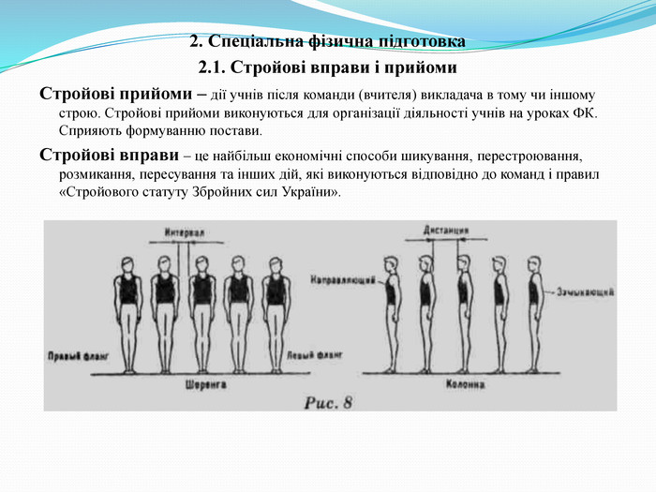
Тема : Стройові вправи. Розрахунок і розподіл у строю . Рівняння в шеренгу та колони. 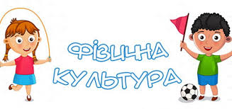
"Стройові вправи. Практика. ККФВ. 2018 р." на YouTube
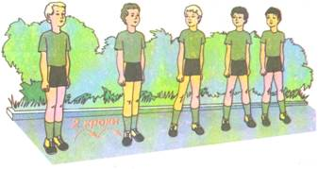
https://youtu.be/3Q5dv1eJn14

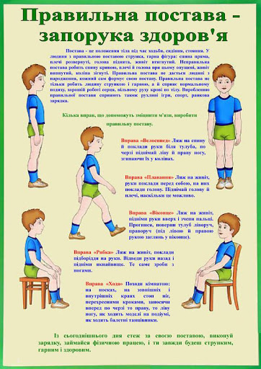
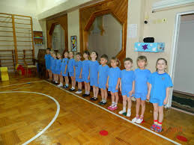
Смотрите "Комбинация строевых упражнений" на YouTube
https://youtu.be/qxzlRo__-oQ
